

**PROTOCOLE EXPERIMENTAL**

**ACCOMPAGNE PAR LA DREETS**

**SUIVI PERIODIQUE**

**REALISE PAR UN IDEST**

**CACES®**

Ce protocole est établi par le médecin du travail suivant :

|  |  |  |
| --- | --- | --- |
| Médecin du Travail | Date | Signature |
|  |  |  |

Il est destiné à l’infirmier(ère) de santé au travail suivant :

|  |  |  |
| --- | --- | --- |
| IDEST | Date | Signature |
|  |  |  |

1. *Définitions – Cadre législatif*

CACES : Certificat d’aptitude à la conduite en sécurité.

Caces® est une marque déposée par la CNAMTS.

Ce n'est ni un diplôme ni un titre de qualification professionnelle. C’est un certificat qui atteste uniquement des connaissances et du savoir-faire d’un salarié pour la conduite en sécurité d’une catégorie spécifique d’engins.

Créé par le réseau Assurance maladie - risques professionnels, le Certificat d’aptitude à la conduite en sécurité (Caces) est un dispositif d’évaluation des conducteurs créé afin de s’assurer que ceux-ci disposent des compétences théoriques et pratiques nécessaires pour conduire en sécurité certains équipements de travail mobiles automoteurs ou servant au levage.

Un salarié qui a bénéficié d’une formation adéquate et qui est titulaire du CACES approprié peut être autorisé à conduire les équipements de travail concernés dans son entreprise.

Il peut obtenir une autorisation de conduite délivrée par son employeur pour les équipements qui l’imposent, sous réserve que l’ensemble des obligations réglementaires aient été respectées. Celles-ci imposent notamment qu’un contrôle de son aptitude médicale ait été effectué.

L’objet du présent protocole expérimental est donc de permettre à des infirmiers DE formés aux missions des SST de délivrer une attestation de suivi individuel suite à des visites dites intermédiaires. La première visite intermédiaire sera systématiquement précédée, pour les salariés CACES, d’un examen médical au moment de l’embauche avec délivrance d’une aptitude médicale. Le protocole détaillera ainsi les points de vigilance sur lesquels l’infirmier va plus spécifiquement veiller.

**NB : Une aptitude initiale devra avoir été validée par un médecin au moment de l’embauche.**

1. *Déroulé de l’entretien*

* *Déroulé spécifique de l’entretien :*
* **Faire le point sur les contraintes liées au métier** : travail isolé, en hauteur, en équipe (si encadrant), au froid (chambres froides), manutention, etc…
* **Faire le point sur les matériels à disposition** (véhicules, engins, matériel spécifique), mais aussi sur :
  + L’état et l’entretien du matériel
  + L’état des allées de circulation
  + Les conditions d’utilisation (coactivité piéton/chariot en particulier)
  + Les bonnes pratiques d’utilisation et de sécurité => réglage du siège à suspension (selon le poids et la taille), …
* **Faire le point les équipements de protection (individuel/collectif)** dont gilet haute visibilité, …
* **Faire le point sur les ATCD (personnels et familiaux), sur les maladies et traitements en cours :**
* **Risques cardiovasculaires** : troubles du rythme, pathologie pouvant interférer avec les efforts (angor, stents, etc.…) => le salarié pourra être orienté vers le Médecin du travail.
* **Risques neurologiques :** en particulier ATCD d’épilepsie… => le salarié pourra être orienté vers le Médecin du travail.
* **Troubles visuels**
* **Autres pathologies :** Diabète, trouble de la vigilance, addictions, troubles psychiques, …
* **Traitements :** vigilance sur les traitements dont ceux de niveau 1, 2 et 3.

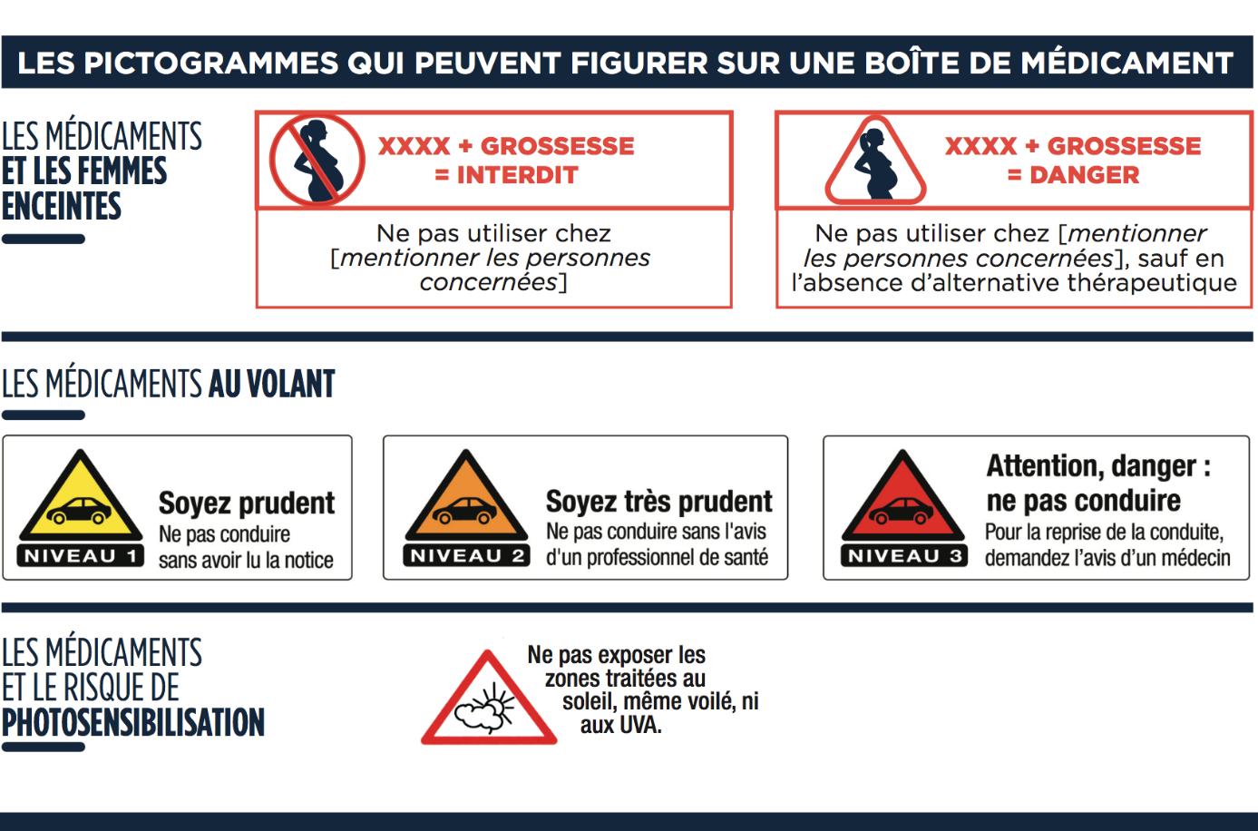

**Ex: certains anti-inflammatoires (Diclofénac, Ibuprofène...), Imodium*, Antihistaminiques, ...**

**Ex: certains antalgiques (codéine, tramadol*...), anti-migraineux, antidépresseurs, ...**

**Ex: certains anxiolytiques, somnifères, anesthésiques, ...**

* **Question type pouvant nécessiter une réorientation vers le médecin du travail :**

Avez-vous souffert au cours des 5 dernières années des troubles suivants :

* Epilepsie ou crises analogues
* Peur du travail en hauteur, pertes d’équilibre…
* Maladies mentales ou psychiques ayant nécessité une hospitalisation
* Dépendance (alcool, drogues, médicaments)
* **RQTH ? Invalidité ?**

Aptitude : En France, il n’y a pas de critère spécifique ; la notion d’aptitude est liée à un examen médical. On peut toutefois s’aider des critères utilisés dans d’autres pays pour faire une sorte de standard, permettant la prise de poste, et au-delà duquel une réorientation auprès du médecin du travail est à demander pour avis.

**3 notions :**

1. Être en mesure, compte tenu de l’état physique et psychique, de garantir la conduite d’un chariot en toute sécurité (conscience des risques, capacité articulaires et musculaire nécessaires)
2. Pouvoir se faire comprendre sur le lieu de travail
3. Être instruit sur la manière d’utiliser les chariots

* *Examens complémentaires :*

Il n’y a pas d’examen règlementaire mais nous demandons d’être vigilent et de réaliser les examens complémentaires de l’examen de base, à savoir un test d’**acuité visuelle avec le champs visuel**, un **audiogramme** et une recherche de **glycosurie lors d’une analyse d’urine**.

**VISIO**

Critères visuels : au moins 0,6 avec correction pour le meilleur œil et 0,1 avec correction pour l’autre œil. Toutes les amétropies (altérations de la vue) doivent être corrigées.

Si ces critères ne sont pas remplis, avis médical avec réorientation vers le médecin du travail et l’oph.

En cas de vision monoculaire, avoir l’avis d’un ophtalmologue. Le but est de répondre aux questions suivantes :

* La vision stéréoscopique est-elle compensée par d’autres mécanismes que la vision binoculaire ?
* Est-ce que la vision stéréoscopique limitée permettra au candidat d’évaluer correctement les distances et déposer les charges à l’endroit exact ; si diminution, est-ce que cette diminution augmente le risque d’accident ?

**AUDIO**

Critères requis pour l’audition pour être autorisé à conduire un chariot : langage parlé à 5m de distance sur oreille droite et sur oreille gauche.

Enfin, le métier peut comprendre des co-expositions qu’il convient d’appréhender : poussières spécifiques (dont amiante), exposition au bruit, exposition au froid, vibrations, …

* ***Périodicité de la visite :***

Le premier examen (visite au moment de l’embauche) sera réalisé par un médecin du travail (aptitude médicale).

Les examens suivants seront des entretiens périodiques.

|  |  |
| --- | --- |
| **CACES®** | * EMA avec aptitude médicale |
| * **VI par les IDEST tous les 2 ans** * Visite médicale si besoin (cf. si après). |

* ***Orientation Médecin du Travail :***

Possibilité d’orienter le salarié vers le médecin du travail selon l’appréciation de l’IDEST, au moindre doute, et dans les cas particuliers définis dans le Décret du 27/12/2016, le médecin du travail décidera ensuite de la périodicité du suivi de santé au travail.